Предмет: естествознание |  | Класс: 1
Дата: |  | ФИО учителя: Козинская Е.П.
Тема УМК |  | 6. Животные — живые организмы
Тема раздела  Тема подраздела |  | 1. Я – исследователь.  2. Живая природа.  2.2 Животные  1.1 Роль науки и исследователей
Сквозная тема |  | Моя школа
Цели обучение из долгосрочного плана |  | 1.2.2.1 сравнивать животных и растения, определять их сходства и различия;  1.1.1.1 объяснять необходимость изучения явлений, процессов и объектов окружающего мира.
Цели урока  (Критерии успешности) |  | Все учащиеся смогут сравнивать животных и растения, определять их сходства и различия; объяснять необходимость изучения явлений, процессов и объектов окружающего мира  Большинство учащихся смогут назвать схожие и отличительные признаки растений и животных.  Некоторые учащиеся смогут говорить о своих наблюдениях и объяснять их
Языковые цели |  | Цель: будут называть природные явления и объекты окружающего мира аргументированно выражать свое мнение в рамках цели урока . Называть основные признаки животных, называть различия животных и растений  называть основные части животных, называть различных животных описывать способы ухаживания за животными .  Фразы: Что мы можем делать? Что из этого могут делать животные? Какие домашние животные/питомцы есть у вас дома? Каких диких животных вы видели? Что дают нам животные? Что нужно животным для выживания?
Формирование ценностей |  | Казахстанский патриотизм и гражданская ответственность;  уважение; сотрудничество; любовь и необходимость охраны окружающей среды.
Ресурсы |  | УМК, таблицы, ИКТ

Запланированные периоды урока | Методы обучения  (Каким образом я достигну целей обучения? ) | Методы оценивания  (Как я пойму/узнаю, что учащиеся достигли целей обучения) | Способы дифференциации  (Каким способом я окажу поддержку учащимся)
Настройка  4 мин | Круг радости. Ученики настраиваются на урок.  Игра « Я желаю тебе…». Добрые пожелания друг другу. В конце пожеланий, учащиеся берутся за руки и вместе произносят «Мы счастливы!»  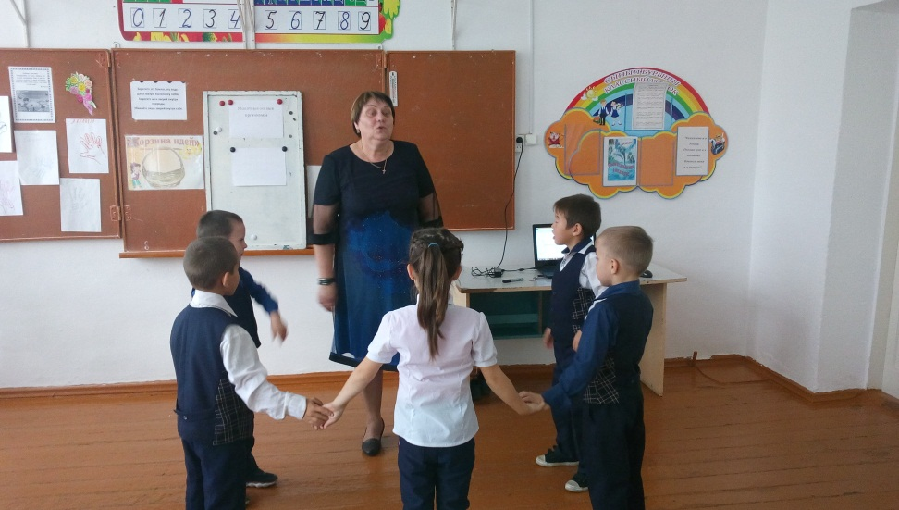 |  | Диалог и оказание поддержки
Деление на группы | Карточки растения и животные |  | Диалог и оказание поддержки
Мозговой штурм | Стратегия «Корзина идей»  - Что мы знаем о растениях  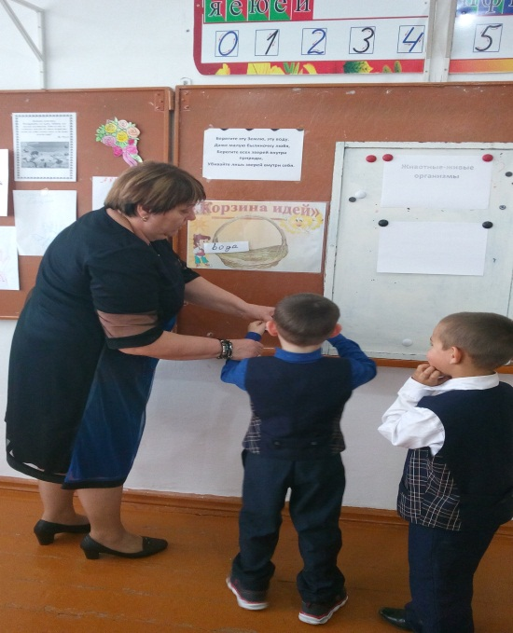 | Ответы учащихся | Диалог и оказание поддержки
Подготовка к исследованию  6 мин | Задание 1: В группах разложи карточки по группам.  Ответьте на вопросы: Какие группы у вас получились? О какой группе мы уже знаем? Что такое растения? Какими бывают растения? Как вы думаете, почему растения относятся к живым организмам?”. Что мы знаем о второй группе карточек? Сформулируйте цель сегодняшнего урока.  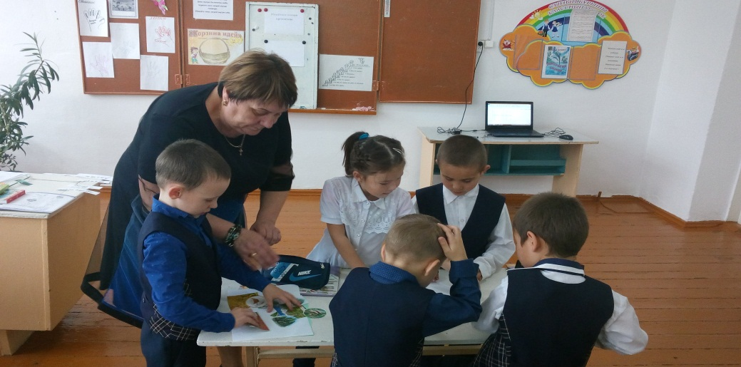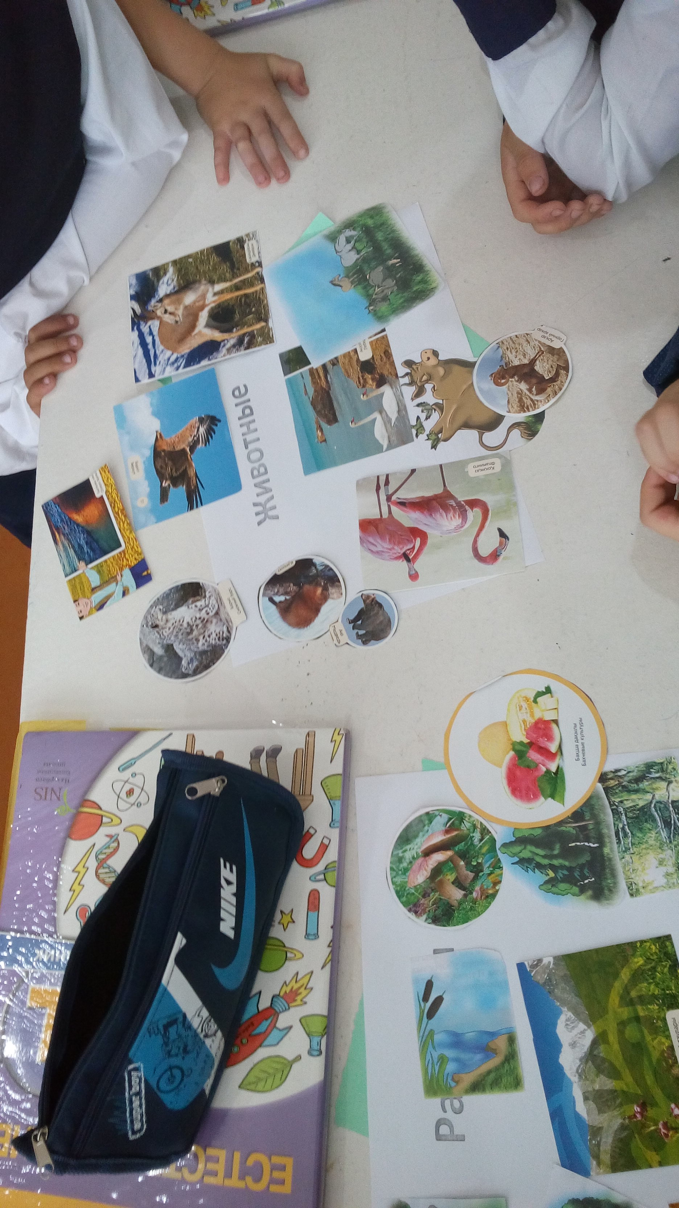 | Оценивание достижений «Лестница успеха»  Ф. О стратегия – Смайлик  Критерии:  - если вы правильно сформулировали цель – смайлик ставим на первую ступеньку лестницы успеха  - Если вы затруднялись в формулировке цели , смайлик остается на месте | Диалог и оказание поддержки
Исследование  7 мин | Задание 2:  Вылепите в течение 3 минут свое любимое животное. Расскажи о своем животном соседу по парте.  А каких животных мы можем встретить возле нашей школы? Ответили мы на первый вопрос нашего плана? Так кто такие животные? Какими они бывают??  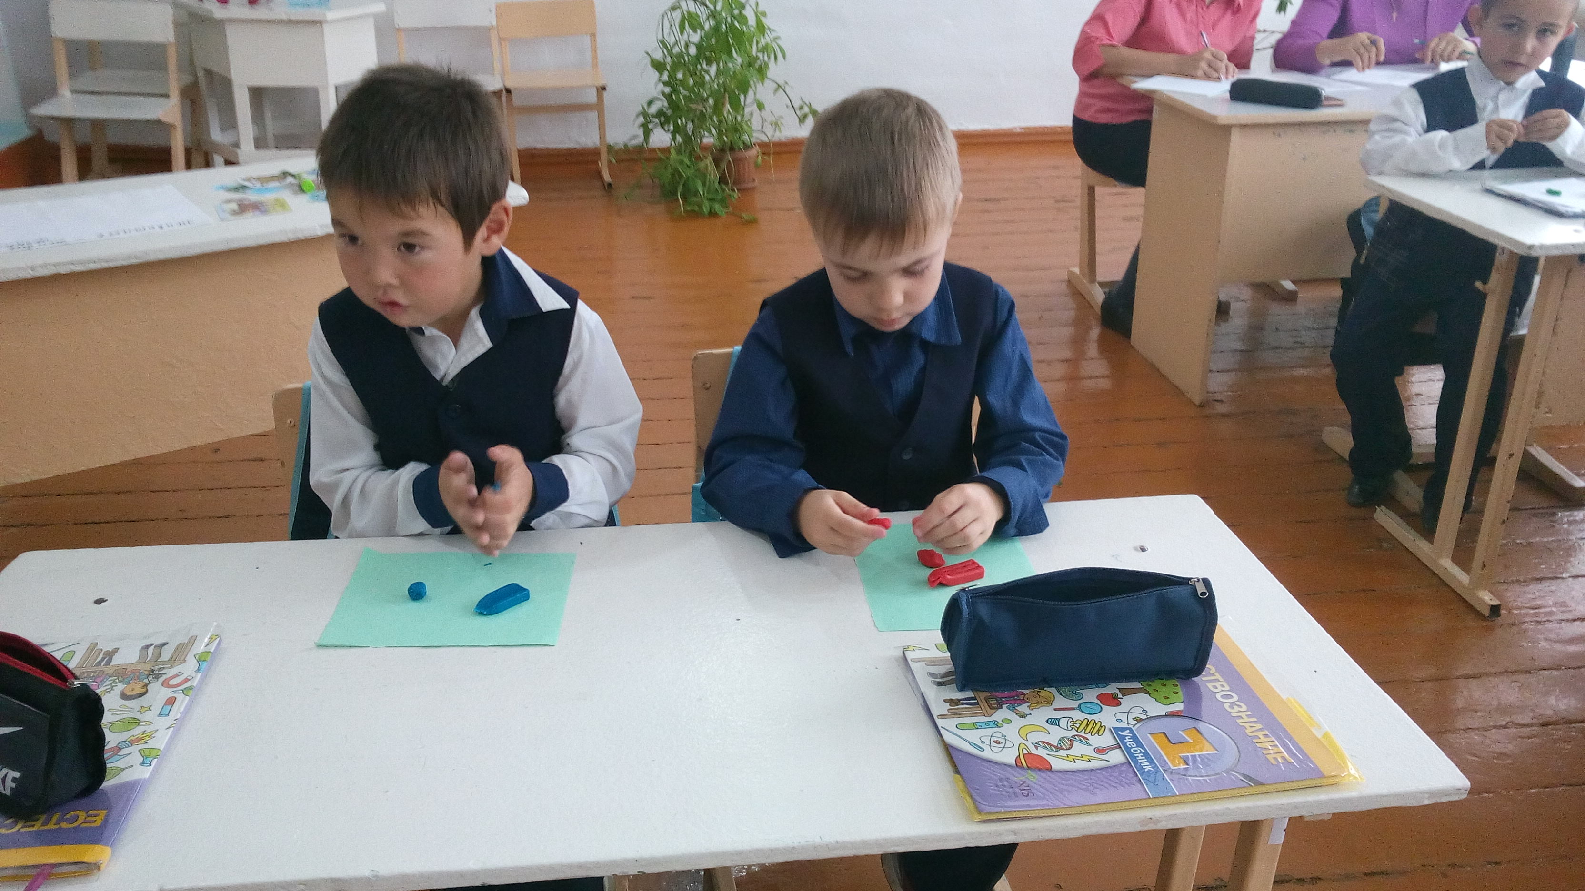  Задание 3:  Рассмотрите в парах картинки, и определите, чем отличаются животные от растения. Составьте кластер из картинок.  Все - выполняют задание 3  Большинство – рассказывают, чем отличаются животные от растений, делают вывод.  Некоторые - Отвечают на вопрос: почему животным нужно передвигаться, а растениям нет.  (Заполняем лестницу успеха)  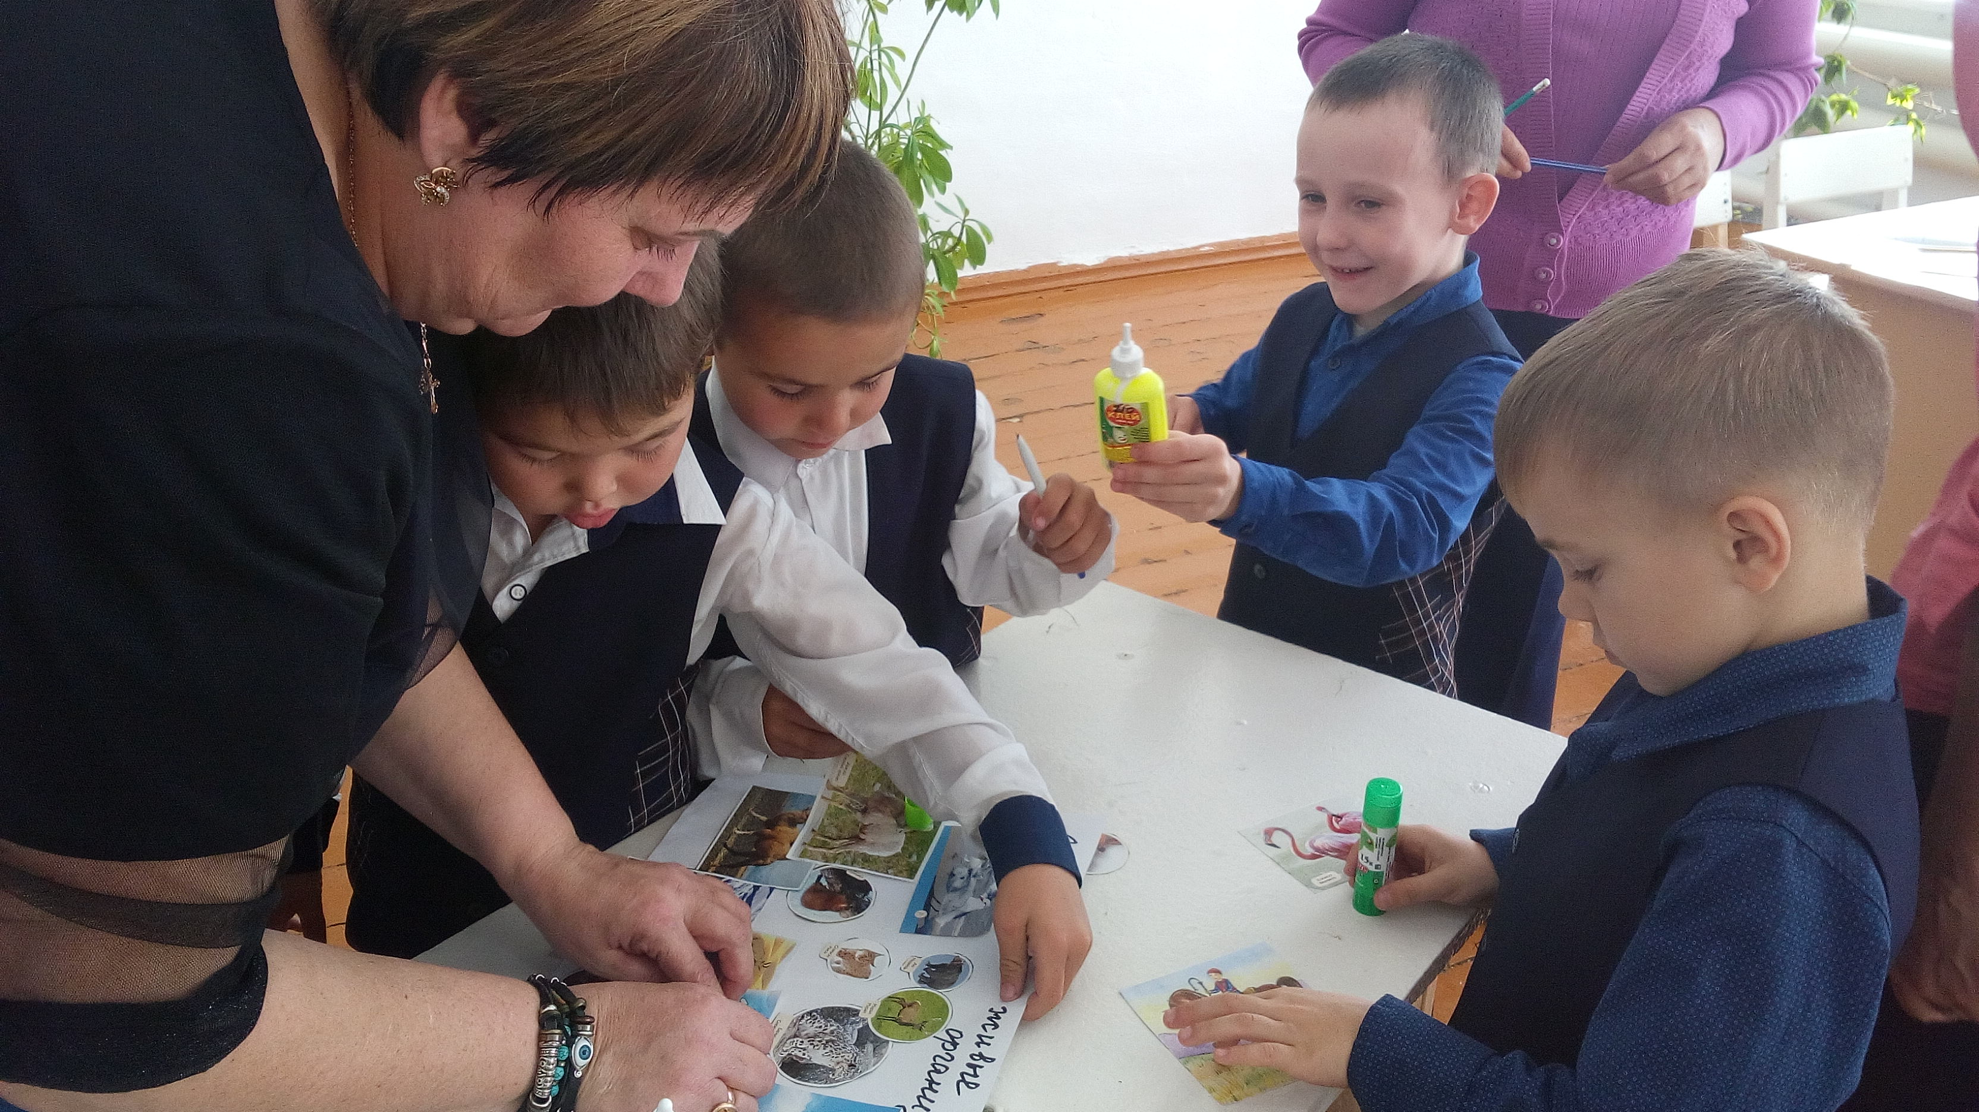  Физминутка «В зоопарке»  Задание 4: Откройте учебник на стр. 23. Рассмотрите картинки. Что происходит с растением в верхнем ряду. Какие признаки живых организмов здесь показаны? Сравните картинки первого столбика. Что между ними общего. Какой вывод можем сделать? (Вывод: Росток цветка и котенок питаются, следовательно, оба нуждаются в пище.) Сравните картинки во втором столбике, выявите сходство. Какой вывод можем сделать? ( Вывод: И растения и животные растут) Сравните картинки в третьем столбике, чем они похожи? Какой вывод можем сделать? (Вывод: и растения и животные дают потомство т.е размножаются). Ответили мы на третий вопрос нашего плана? Кто сделает вывод? (заполняем лестницу успеха). | Ф.О Стратегия - Смайлик  Критерии: Если вам понравилось животное и рассказ о нем подарите соседу по парте смайлик. Смайлик нужно прикрепить к следующей ступеньки лестницы успех  Ф.О. стратегия – Смайлик  Критерии :  -Если кластер составлен превосходно ставим !  -если кластер составлен хорошо ставим +  -если возникли вопросы по кластеру ставим ?  Ф. О. Стратегия - Три хлопка | Дифференцированное задание  Оценивание
Сортировка  5 мин | Задание 5: Чтобы ответить на последний вопрос нашего плана нам необходимо выполнить задание в рабочей тетради на стр. 13.  Выполняем задание самостоятельно. Затем сравниваем ваши ответы с эталоном (самооценивание)  Оцениванием выполнение задания по эталону.  Ответили мы на последний вопрос нашего плана? Кто сделает вывод?  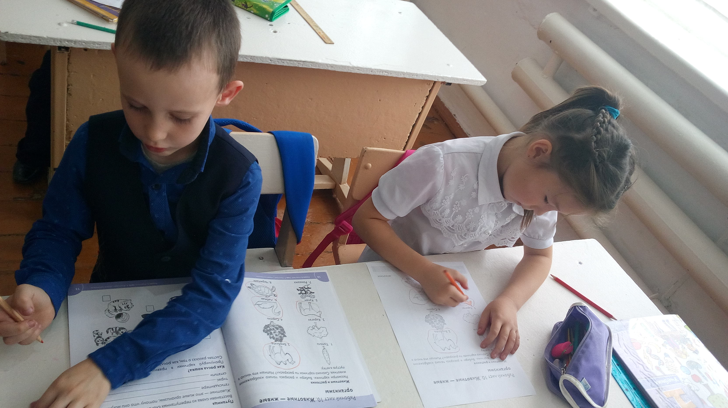 | Ф. О. Стратегия – Смайлик  Заполняется лестница успеха | Задание
Двигаемся дальше  5 мин | Задание 6: В рабочей тетради на стр. 13 выполняем задание №2. Составляем устно рассказ и рассказываем своему соседу.  Затем передаем тетрадь соседу по парте, который проверяет выполнение задания по образцу. | Ф. О. Стратегия – Смайлик  Критерии: За правильный ответ каждый получает смайлик  Заполняется лестница успеха | Задание
Построение связей  4 мин | Давайте проверим, все ли сегодня достигли цели урока и оказались на верхней ступеньке лестницы успеха.  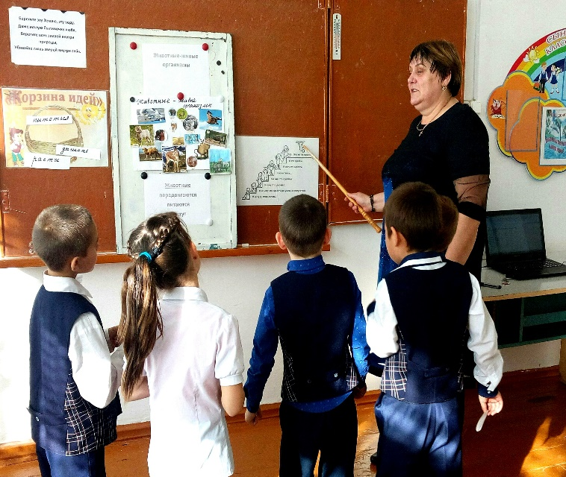 | Ф. О. стратегия – Две звезды одно пожелание. | Итоги
Принимаем меры  4 мин | Какой была цель нашего урока? Каким образом мы достигали цель? Кто достиг цели урока? Как узнали? Какие выводы мы можем сделать по вопросам нашего плана?  Рефлексия:  На стикере напишите свое имя. Если вы достигли цели урока, расположите свое на первой ступеньке. Если вы достигли цели урока, но для вас работа на уроке была трудна, расположите стикер со своим именем на второй ступеньке. Если вы не достигли цели и вам ничего не понятно, расположите стикер на третьей ступеньке.  Ребята, кто из вас оказался на верхней ступеньке лестнице успеха? Как добиться успеха? А кто такой успешный ученик? Как им стать? |  | Диалог и оказание поддержки

